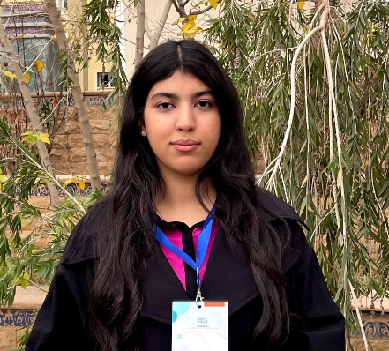
v
OUJDA , MAROC
TEL : 0777069753
GMAIL : nora.elfettouchi.23@ump.ac.ma
LINKDIN: EL-FETTOUCHI Nora

Élève ingénieure d’État en première année d’ingénierie Data Science et Cloud Computing.
Objectif |  | Je cherche à mettre en en pratique mes compétences en analyse de données et en programmation tout en acquérant une expérience enrichissante dans un environnement professionnel. Mon objectif est de développer mes connaissances et compétences afin d’évoluer dans le domaine de la data science et d’atteindre mes ambitions à long terme.
a propos de moi |  | Je suis une étudiante motivée et passionnée par la manipulation et l’analyse des données. Au cours de mes études en data science, j’ai développé des compétences en recherche, en programmation et en traitement de données. Grâce à mes projets académiques, j’ai acquis une solide expérience en travail d’équipe, en résolution de problèmes et en communication des résultats.  Ce stage représente pour moi une opportunité précieuse pour renforcer mon expertise, contribuer activement à des projets réels et avancer vers mes objectifs professionnels dans le domaine de la data science.
formation |  | bacalauriat sciences physique chimie (2021/2022)  Lycée qualifiant El fath , TAOURIRT  Cycle Préparatoire Intégré à l'ENSAO . (2022/2023) et (2023/2024)
COMPETENCES |  | Language de Programation :Python ,Java,php,c(intermidiaire)  Base de données MySQL, Dev web (HTML,CSS)  SOFT SKILLS : public speaking, teamwork, adaptability
langues |  | ARABE (langue maternelle) / FRANÇAIS (avancee)/ ANGLAIS (moyenne)

